中央政治局这次集体学习，透露了高层

用人新风向
原创 政知新媒体 2020-07-01 00:30:37
撰文 | 余晖
“党的历史表明，什么时候坚持正确组织路线，党的组织就蓬勃发展，党的事业就顺利推进；什么时候组织路线发生偏差，党的组织就遭到破坏，党的事业就出现挫折。”
6月29日下午，中共中央政治局举行第二十一次集体学习。这次集体学习的主题是“深入学习领会和贯彻落实新时代党的组织路线”。
《新闻联播》画面显示，在集体学习上做讲解的是中央组织部秘书长胡金旗。
就在两年前，习近平曾出席全国组织工作会议。那次会议，中央首次提出了“新时代党的组织路线”。
慢慢来看。
做讲解的是谁？
中央政治局集体学习始于2002年底。上课“教室”设在怀仁堂的一个会议室内，学习的核心，始终围绕党和国家的中心工作和大政方针展开的。
十九届中央政治局目前已经进行了二十一次集体学习。不过，2020年至今，共举行了两次集体学习，时间分别是在5月29日和6月29日，主题分别与民法典和组织路线有关。
今天的《新闻联播》，也披露了第二十一次集体学习的现场画面，作讲解的是中央组织部秘书长胡金旗。此外，他还提出了意见和建议。
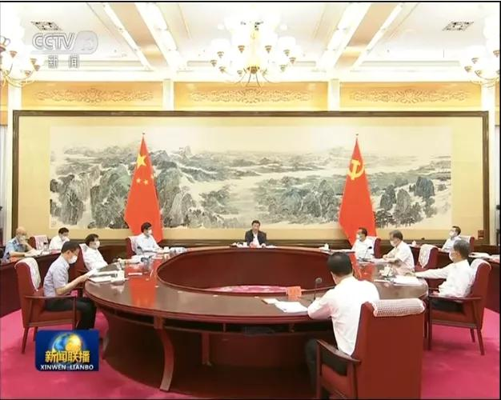
多说几句。
胡金旗长期在中组部工作，多次以“中组部办公厅主任”身份亮相。2019年，胡金旗曾以“中央巡视组副部级巡视专员”身份亮相。
这次的消息显示，他已履新中央组织部秘书长。
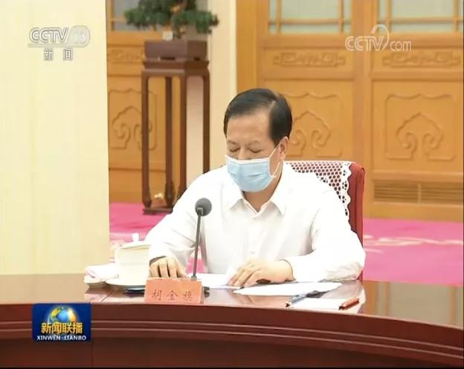
重品德，也不能忽视才干
从这次集体学习的内容中，我们也能了解组织路线的最新风向。
在两年前（2018年7月3日至4日）召开的全国组织工作会议上，习近平首次提到了“新时代党的组织路线”。

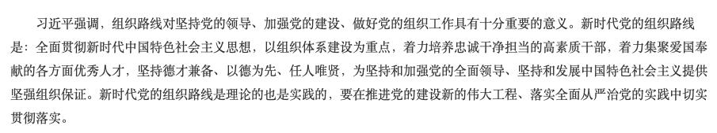
划重点，“德才兼备、以德为先、任人唯贤”。
政知君注意到，当时的会议上，习近平还提到相关的背景。
他说，十八大以来，我们推进全面从严治党取得了显著成效，但还远未到大功告成的时候：
我们党面临的“四大考验”、“四种危险”是长期的、尖锐的，影响党的先进性、弱化党的纯洁性的因素也是复杂的，党内存在的思想不纯、政治不纯、组织不纯、作风不纯等突出问题尚未得到根本解决。
当年11月，中央政治局曾就“中国历史上的吏治”进行集体学习。在那次集体学习时，习近平强调：我们党历来强调德才兼备，并强调以德为先。德包括政治品德、职业道德、社会公德、家庭美德等，干部在这些方面都要过硬，最重要的是政治品德要过得硬。这次的集体学习依旧聚焦组织路线。
习近平的最新表述是，要抓好执政骨干队伍和人才队伍建设。
“新时代党的组织路线提出坚持德才兼备、以德为先、任人唯贤的方针，就是强调选干部、用人才既要重品德，也不能忽视才干。”
习近平还提到了几点：
- 要把提高治理能力作为新时代干部队伍建设的重大任务
- 推动广大干部严格按照制度履行职责、行使权力、开展工作
- 各级党组织要严格把好政治关、廉洁关，严把素质能力关，及时把那些愿干事、真干事、干成事的干部发现出来、任用起来
- 加强干部教育培训
- 要深化干部制度改革，完善管思想、管工作、管作风、管纪律的从严管理机制，推动形成能者上、优者奖、庸者下、劣者汰的正确导向。
多说一句。
在2016年1月的十八届中央纪律检查委员会第六次全体会议上，习近平曾提到，“要坚持正确用人导向，把好干部选出来、用起来，促进能者上、庸者下、劣者汰”。
在2017年1月十八届中央纪委七次全会上，习近平提到，形成优者上、庸者下、劣者汰的好局面。这次的集体学习时，“优者上”表述变更为“优者奖”。

